Задания для дистанционного обучения по речевому развитию педагог Апалькова Татьяна Александровна
Вечерние группы (суббота)
25 апреля
«Роднички», «Звездочки», «Вишенки», «Дождинки»

Уважаемые ребята и родители!
Тема нашего занятия «Транспорт. Виды транспорта».
Предлагаю для выполнения следующие задания УСТНО:
- Отгадайте загадки.
- Ни пера, ни крыла, а быстрее орла,
Только выпустит хвост -
Понесется до звезд.
Ракета
- Вот стальная птица,
В небеса стремится,
А ведёт её пилот.
Что за птица?
Самолёт

- Спозаранку за окошком
Стук, и звон, и кутерьма.
По прямым стальным дорожкам
Ходят разноцветные дома.
Трамвай
- Чудесный длинный дом,
Пассажиров много в нем.
Носит обувь из резины
И питается бензином...
Автобус
- Бежит, иногда гудит.
В два глаза зорко глядит.
Только красный свет настанет –
Он в момент на месте встанет.
Автомобиль
-Как можно назвать эти слова одним словом? (Транспорт)
- Для проверки своих знаний предлагаю просмотреть презентацию «Транспорт. Виды транспорта»
(после просмотра презентации ответить на вопросы устно)
- Для чего нам нужен транспорт? (Перевозить людей и грузы)
- Как можно назвать людей, которые едут в транспорте? (Пассажиры)
- Назовите транспорт, который передвигается по воде (корабль, лодка,…)
- Как называется этот вид транспорта? (Водный)
- Назовите транспорт, который передвигается по воздуху (самолет, вертолет,…..).
- Как называется этот транспорт? (Воздушный)
- Назовите транспорт, который передвигается по земле (автомобиль, автобус, мотоцикл, грузовик,…).
- Как называется этот вид транспорта? (Наземный).
Устное упражнение «Посчитай правильно» (по образцу)
Один самолет, два самолета, три самолета, четыре самолета, пять самолетов;
Одна машина, две машины, …, …, пять машин;
(Велосипед, автобус, корабль)

Устное упражнение «Назови лишний транспорт»
(взрослый называет слова, а ребенок должен отгадать в каждой группе слов – лишнее и объяснить почему?)
- Самолёт, вертолёт, машина, ракета.
- Корабль, лодка, пароход, самолёт.
- Автобус, трамвай, лодка, велосипед.

Следующее задание выполнить письменно (назвать вид транспорта, определить в слове первый слог и соединить нужный слог с предметом. Прочитать слова).

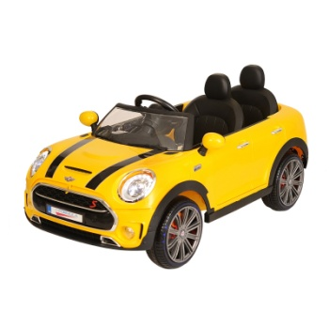
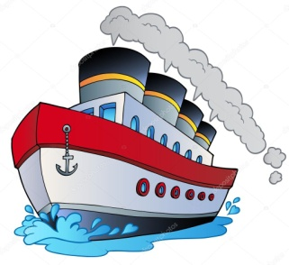
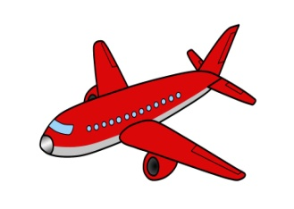
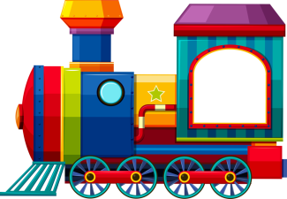

ПА
СА
КО
РА
МА
Прочитать слова
МА– ШИ – НА КО – РАБЛЬ
СА – МО – ЛЁТ ПА – РО – ВОЗ
РА – КЕ – ТА

